四川中衡检测技术有限公司
报告书信息网上公示内容填报表
用人单位名称 | 四川久远智能消防设备有限责任公司
用人单位地址 | 四川省绵阳安州工业园区创业路4号 |  | 联系人 | 冯老师
报告书名称 | 四川久远智能消防设备有限责任公司年产20万只气体探测报警系统产线升级改造项目职业病危害控制效果评价报告 |  | 报告书编号 | ZHJC[职]控字[2026]0009号
项目组成员 | 毕戎、林瑞英、万家利
现场调查人员 | 毕戎、林瑞英 | 现场  调查时间 | 2026.4.27 | 用人单位陪同人员 | 冯老师
现场调查照片 | 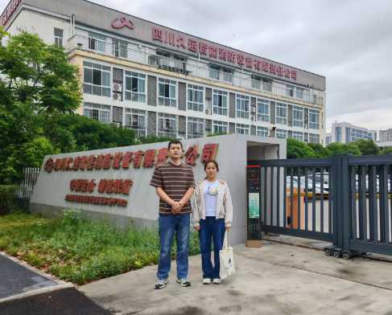
采样与测量人员 | 袁青林、任勇 | 采样与  测量时间 | 2026.6.3-2026.6.5 | 用人单位陪同人员 | 冯老师
采样与测量照片 | 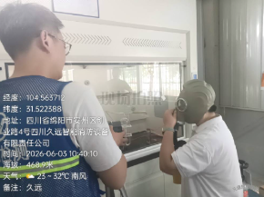
注：现场调查及采样与测量照片，合影照片含企业名称或标识的

